1.多任务并发执行。

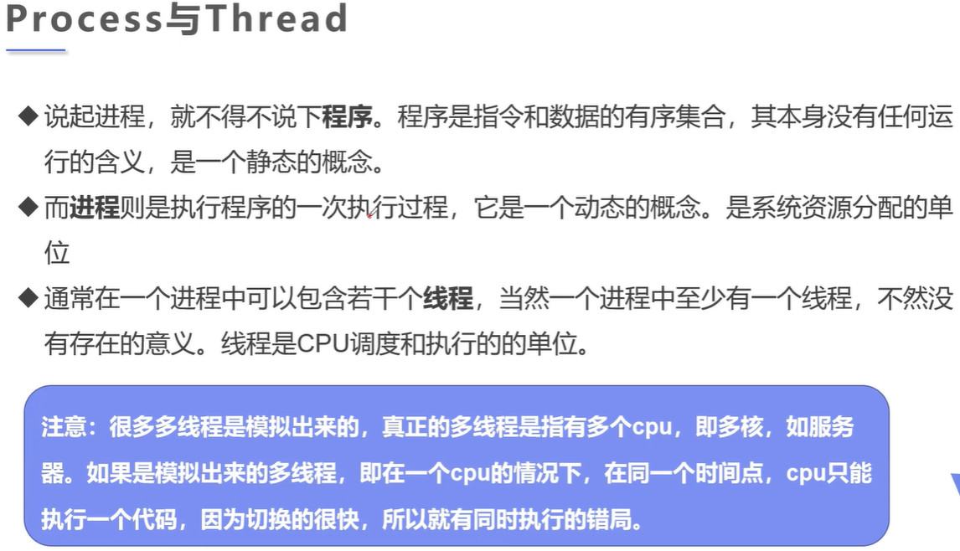

（就像流程图一样，主线程是主路径，其他线程是判断分支。所以我们编程的时候用程序流程图其实挺好用的。详细设计也许也是这么想的）

